Лекция «Стратегическое планирование»

12.1 Сущность стратегических решений и стратегического планирования
12.2 Генеральное целевое планирование
12.3 Анализ внешней среды
12.4 Анализ внутренней среды предприятия. SWOT – анализ как инструмент обобщения результатов стратегического анализа
12.5 Формирование стратегии фирмы. Определение миссии и системы целей предприятия

12.1 Сущность стратегических решений и стратегического планирования
Стратегия – это план, интегрирующий главные цели организации, ее политику и действия в некое согласованное целое.
Правильная стратегия позволяет упорядочить и распределить всегда в той или иной мере ограниченные ресурса организации наиболее приемлемым образом на основе внутренней компетентности, предвидения изменений во внешней среде и учета возможных контрдействий оппонентов.
Принципиальные отличия стратегии от тактики:
- масштаб действий
- перспективы лидера
- временной горизонт
В сфере бизнеса стратегия — это:
- система организационно-экономических мер по достижению
долгосрочных целей предприятия;
- генеральное направление деятельности предприятия, обеспечивающее согласование целей, возможностей организации и
интересов работников;
- программа (стратегический план) действий, определяющая
приоритеты проблем и ресурсы для достижения основной
цели;
- эффективная деловая концепция по достижению конкурентных преимуществ предприятия;
- средство достижения целей;
- исследование будущего, анализ возможных сценариев развития предприятия;
- постановка целей и выработка соответствующей политики по
их достижению;
- идея, дающая преимущества в конкурентной борьбе;
- система способов управления деятельностью предприятия;
- совокупность перспективных ориентиров для работы предприятия.
Сущность экономической стратегии на уровне предприятия состоит в ответе на четыре важнейших вопроса:
1) В каком финансово-экономическом состоянии находится
предприятие в настоящее время?
2) Какое его состояние в перспективе желательно и реально возможно?
3) Какие возможны альтернативные направления развития системы с учетом сильных и слабых сторон, шансов и рисков?
4) Какими действиями (методами и средствами, управленческими решениями) можно реализовать избранную стратегию?
В основе выработки стратегии и ее практической реализации лежат стратегические управленческие решения.
Основные особенности стратегических решений:
- ориентированные на будущее и на постоянные изменения во внешней среде и внутри предприятия;
- связанные с привлечением значительных материальных ресурсов, широким использованием интеллектуального потенциала и непрерывно развивающихся технологий;
- имеют значительную неопределенность, так как должны учитывать неконтролируемые предприятием внешние факторы;
- характеризующихся гибкостью, способностью к адаптации, к изменяющимся рыночным условиям.
Принципиальные отличия стратегических решений от тактических (операционных) представлены в таблице 12.1.

Таблица 12.1 – Отличительные особенности стратегических решений
Характеристика | Тип решений
Характеристика | Стратегические | Тактические (операционные)
1. Происхождение | Инновационные | Традиционные
2. Продолжительность действия | Долгосрочные | Краткосрочные
3. Масштаб действия | Все предприятие | Отдельный участок деятельности
4. Направление действия | Перспективные цели | Текущие задачи
5. Степень неопределенности | Высокая, множество альтернатив не определено | Низкая
6. Параметры | Многопрофильные, затрагивают все или многие стороны предприятия | Однопрофильные, конкретные
7. Целеполагание | Многоцелевые | Одноцелевые
8. Характер информации | Неполная, общая | Точная, конкретная
9. Управленческий уровень принятия решений | Высшее звено управления | Различный
10. Степень риска | Высокая | Обычная
11. Степень обратимости | Слабая, имеет долгосрочные последствия | Сильная последствия преодолимы

К стратегическим решениям на предприятии относятся:
- выбор местоположения предприятия;
- реконструкция производственных мощностей;
- изменения организационно-правовой формы, структуры производства и управления, форм организации и оплаты труда и др.;
- инновации — освоение новых технологий, разработка и выпуск новых видов продукции, выход на новые рынки;
- слияние, поглощение, присоединение и другие формы реорганизации предприятий.
В процессе формирования и принятия долгосрочных решений необходимо учитывать основные стратегические принципы предпринимательства:
- творческий подход — умение предвидеть возможные будущие
проблемы;
- инновационность поведения — готовность к непрерывным
обновлениям и улучшениям техники, технологии и организации труда, товарной и рыночной политики;
- гибкость и адаптивность — быстрое внесение необходимых
изменений в зависимости от меняющихся условий на рынке;
- учет всех сфер деятельности предприятия;
- осознание своих сильных предпринимательских сторон и их
развитие;
- практичность и реализуемость стратегии;
- эффективность;
- согласованность с ресурсными возможностями;
- учет внутрифирменных приоритетов и усиление мотивации
персонала.

12.2 Генеральное целевое планирование
Генеральное целевое планирование представляет собой процесс изучения, анализа и подготовки генеральных целей компании. Результатом концептуального планирования являются сформулированные миссия и долгосрочная стратегия.
В процессе стратегического планирования определяются долгосрочные задачи производственно-хозяйственной деятельности предприятия, стратегические хозяйственные подразделения на предприятии, обоснование и уточнение основных целей проведения маркетинговых исследований, осуществление ситуационного анализа и выбор направлений экономического роста фирмы, укрупненное планирование объемов производства продукции и услуг, выбор тактики и определение способов и средств достижения поставленных задач. На этой стадии планирования определяются методы контроля и оценки основных результатов, корректировки выбранной стратегии и способов ее реализации.
К планированию генеральных целей можно отнести задание всех общих экономических и неэкономических целей, т.е. разработку концепции предприятия. В этот раздел входит планирование:
- материальных целей предприятия (областей деятельности, отраслей, важнейших результатов, которых хотят достичь, а иногда и групп потребителей);
- стоимостных целей (финансовых результатов и ликвидности);
- социальных целей (социального положения, определенной модели поведения по отношению к персоналу, инвесторам, рыночным партнерам, государству, а также к другим общественным группам, определенного имиджа предприятия).
Генеральные цели предприятия частично формулируются в виде директив общего характера. Стремление к прибыли и гарантированной ликвидности являются глобальными целями (конечно, с учетом других целей).
Вспомогательной стоимостной целью предприятия, ориентированного в целом на максимизацию ценности капитала, может быть стремление к оптимальной расчетной прибыли за период.
Для предприятий, функционирующих в условиях конкуренции, кроме того, все монетарные и немонетарные цели можно рассматривать как цели достижения конкурентных преимуществ.
В ходе стратегического планирования на базе установленных генеральных целей определяют в долгосрочном плане:
- продуктово-ассортиментные программы;
- структуру и объемы потенциала (ресурсов), необходимого для производства и реализации продукции, в том числе:
- планирование средств производства и персонала предприятия (размера предприятия);
- планирование структуры капитала (соотношение собственного и заемного капитала);
- планирование структуры производств, или мощностей;
- планирование организационной структуры, юридической формы и правовой структуры предприятия;
- планирование системы управления предприятием;
- планирование расстановки руководящих кадров, формирование системы стимулирования руководителей;
- планирование информационной системы менеджмента (формирование системы планирования, регулирования, документирования и контроля).
Стратегическое планирование в широком смысле называют планированием роста, планированием развития предприятия и инновационным планированием. Оно носит долгосрочный характер.
Принципиальные способы действий по формированию направлений, масштабов, структуры и субъектов развития предприятия называют стратегиями.
Цель стратегического планирования состоит в том, чтобы через генерирование и выбор соответствующих стратегий определить оптимальный путь развития предприятия с точки зрения повышения ценности капитала.
Оперативное планирование, прежде всего, является планированием достижения целей. Оно строится на генеральном и стратегическом планировании и зависит от принятой в результате стратегического планирования продуктовой концепции, структуры потенциала и системы управления.
В рамках оперативного планирования планируется программа продуктов и услуг, которые предприятие должно производить в краткосрочной и среднесрочной перспективе на базе заданного потенциала, или мощностей, и необходимые для этого в отдельных функциональных сферах деятельности мероприятия (операции).
На промышленных предприятиях с функциональной организационной структурой к оперативному планированию относят:
- план сбыта;
- план производства;
- план снабжения;
- план НИОКР;
- план логистики (транспортно-складское хозяйство);
- план персонала,
- план оборудования;
- информационный и коммуникационный план
- административный план (система управленческого и финансового учета) и др.
На предприятиях с продуктовой или региональной организационной структурой относят:
- разработку функциональных планов центральных отделов штаб-квартиры
- планирование мероприятий в разрезе продуктовых программ и функций на уровне отдельных продуктовых или региональных отделений.
Оперативное планирование в широком смысле называют также текущим, или регулярным.

12.3 Анализ внешней среды
Выбор и разработка стратегии организации начинается с анализа ее внешней среды. Основное назначение такого анализа – выявить возможности и угрозы, которые могут возникнуть для организации в настоящем и будущем, а также определить стратегические альтернативы.
Внешняя среда организации представляет собой совокупность активно действующих субъектов и сил, которые находятся вне сферы непосредственного ее контроля и могут оказывать влияние на ее стратегию.
На рисунке 12.2 представлены уровни проведения стратегического анализа.
Стратегический анализ макросреды проводится с помощью PEST – метода. Его цель отслеживание изменения макросреды по четырем узловым направлениям и выявление тенденций событий не подконтрольных предприятию, но оказывающих влияние на принятие стратегических решений. Эти направления:
Р – политико-правовые факторы
Е- экономические
S – социокультурные
Т – технологические.
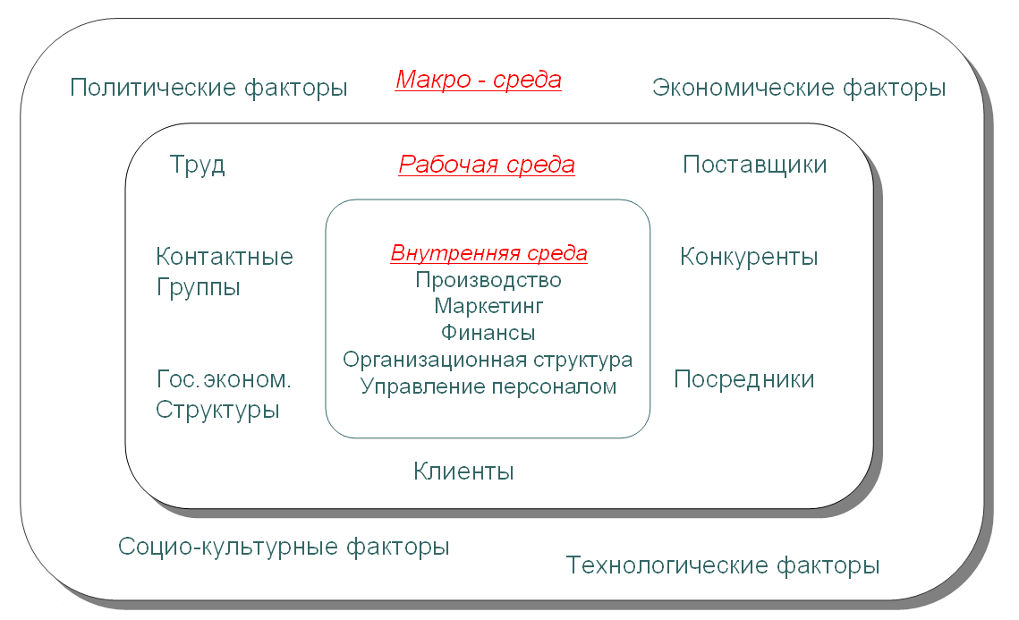

Рисунок 12.2 – Уровни проведения стратегического анализа
Этапы проведения анализа:
1) Изучение и мониторинг макросреды с целью обнаружения существующих или потенциальных изменений в политической, экономической социокультурной и технологических отраслях;
2) Оценка вероятности и значимости изменений для отрасли, рынка т организации;
3) Подробный анализ каждого изменения и изучение взаимовлияний изменений;
4) Оценка потенциальных воздействий изменений на рынок, отрасль, компанию.
Политико-правовой фактор внешней среды изучается в первую очередь для того, чтобы иметь ясное представление о намерениях органов государственной власти в отношении развития общества и о средствах, с помощью которых государство предполагает претворять в жизнь свою политику.
Анализ экономического аспекта внешней среды позволяет понять, как на уровне государства формируются и распределяются экономические ресурсы. Для большинства предприятий это является важнейшим условием их деловой активности.
Изучение социального компонента внешнего окружения направлено на то, чтобы уяснить и оценить влияние на бизнес таких социальных явлений, как отношение людей к труду и качеству жизни и мобильность и активность потребителей и др.
Анализ технологического компонента позволяет предвидеть возможности, связанные с развитием науки и техники, своевременно перестроиться на производство и реализацию технологически перспективного продукта, спрогнозировать момент отказа от используемой технологии.
В таблице 12.2 характеристика факторов макросреды представлено более подробно применительно для строительной отрасли.

Таблица 12.2 – Характеристика факторов макросреды
Группа факторов | Характеристика факторов
Социальные | Рост благосостояния населения, его платежеспособности, увеличение объемов жилищного строительства, предприятий торговли, бытового обслуживания, общественного питания, гостиниц и др.
Технологические | Развитие производственных технологий, позволяющих повысить прочность, долговечность, теплоустойчивость, износоустойчивость, разнообразие расцветок линолеума, а также обеспечить экологическую чистоту продукта и его потребления
Экономические | Цена на линолеум выгодно отличает его от товаров-заменителей - напольных покрытий, а цена эксплуатации - минимальная
Политические | Возможности законодательной и исполнительной ветвей региональной власти, органов местного самоуправления влиять на развитие ситуации в благоприятном для инвестиционного климата направлении, что влечет за собой увеличение объемов инвестиций для создания и развития строительных предприятий

12.4 Анализ внутренней среды предприятия. SWOT – анализ как инструмент обобщения результатов стратегического анализа
При разработке стратегии предприятия менеджеры должны исследовать не только внешнюю среду, но и ситуацию внутри организации. Необходимо идентифицировать те внутренние переменные, которые могут рассматриваться как сильные и слабые стороны предприятия, оценить их важность и установить, какие из них могут стать основой конкурентных преимуществ. Для этого проводится управленческий анализ деятельности предприятия.
Управленческий анализ — это процесс комплексного анализа внутренних ресурсов и возможностей предприятия, направленный на оценку текущего состояния бизнеса, его сильных и слабых сторон, выявление стратегических проблем. Конечной целью управленческого анализа является предоставление информации менеджерам и другим заинтересованным лицам для принятия адекватных стратегических решений, выбора стратегии, которая в наибольшей степени будет соответствовать будущему предприятия.
Внутренний анализ включает рассмотрение большого количества взаимосвязанных переменных, которые могут быть объединены в несколько групп, где важнейшими будут следующие: ресурсы и организация корпорации; рынки и сбыт; финансирование; производство, операции и технические аспекты; персонал. Рассмотрим последовательно компоненты или факторы каждой группы.
1.1 Ресурсы и организация корпорации:
- образ и престиж корпорации;
- размеры корпорации;
- гибкие и подстраивающиеся структуры;
- эффективные исследования и разработки;
- эффективные системы управленческой информации;
- уровень подготовки высшего руководства;
- стандартные процедуры деятельности;
- система контроля и планирования.
1.2 Рынки и сбыт:
- образ и престиж фирмы;
- усилия, прилагаемые для успешной продажи, и послепродажное обслуживание;
- знание потребностей покупателя;
- широта ассортимента продукции компании;
- качество и репутация продукции;
- качество обслуживания покупателей;
- эффективное распределение и размещение;
- потенциал стимулирования спроса;
- патентная защита.
1.3 Финансирование:
- гибкость структуры капитала;
- общий финансовый потенциал;
- структура роста;
- финансовые масштабы;
- отношение цены к прибыли на акцию;
- объемы собственных средств;
- дивидендная политика.
1.4 Производство, операции и технические аспекты:
- наличие материалов и материальные затраты;
- затраты на производство и обработку;
- влияние кривой роста производительности;
- гибкость производственного процесса;
- переработка побочных продуктов и отходов;
- использование преимуществ вертикальной интеграции;
- характеристики технологий производства;
- усилия по разработке продукции.
1.5. Персонал:
- навыки и опыт руководителей;
- навыки и опыт рабочей силы;
- затраты на рабочую силу и их динамика;
- отношения с профсоюзами;
- количество служащих и его изменение;
- приверженность служащих интересам корпорации (организационный климат);
- вид контракта со служащими;
- уровень овладения несколькими профессиями.
Стратегический анализ не только обеспечивает основу процесса стратегического управления, но и дает организации идеи будущей стратегии, приспосабливая ее преимущества к благоприятным возможностям окружающей среды в будущем. Он также позволяет компании учитывать и воздействовать на ее слабые стороны.
Результаты стратегического анализа рыночной среды и конкурентных позиций компании используются для обоснования SWOT-характеристик.
Возможности и угрозы – благоприятные и неблагоприятные изменения внешней среды фирмы, влияющие на соответствующие изменения (усиление или ослабление) конкурентных преимуществ компании. Таким образом, указанные компоненты SWOT анализа отражают факторы внешней среды, воздействующие на рассматриваемый вид деятельности (бизнес) вне зависимости от состояния и конкурентных преимуществ конкретной фирмы.
Сильные и слабые стороны – это те характеристики предприятия которые обеспечивают преимущество (или не позволяют достичь преимущества) над конкурентами.
Сопоставление характеристик SWOT-анализа позволяет проанализировать соответствие компании рыночной среде, а также выявить возможные направления развития компании (например, минимизация слабых сторон или оптимизация использования сильных сторон для реализации рыночных возможностей).
При разработке вариантов стратегического поведения на основе анализа информации о внешней и внутренней среде компании (в частности, при проведении SWOT анализа) целесообразно учитывать следующие моменты:
- перспективными для реализации возможностями следует считать наиболее вероятные изменения внешней среды, а также те, наступлению которых компании может в той или иной степени способствовать;
- среди угроз также следует выделять те события, на ход развития которых компания может повлиять, для остальных – должны быть разработаны решения, снижающие степень негативного воздействия угрозы на бизнес;
- кроме того, угрозы и возможности должны быть проанализированы в соответствии с выявленными (и реальными) сильными и слабыми сторонами, определяющими внешние возможности компании.

12.5 Формирование стратегии фирмы. Определение миссии и системы целей предприятия
Процесс стратегического планирования можно представить в виде следующей схемы (рисунок 12.3).
Структура стратегии как процесса представлена на рисунке 12.4.
Процесс разработки стратегии можно представить в виде следующей последовательности:
- Поиск новой идеи
- Гипотезы
- Миссия предприятия, принципы
- Цели организации
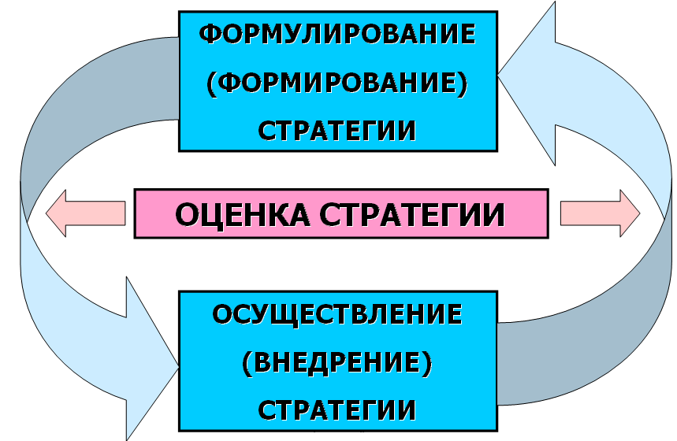

Рисунок 12.3 – Процесс разработки стратегии на предприятии

- Анализ и оценка внешней среды
- Исследование сильных и слабых сторон предприятия
- Анализ стратегических альтернатив
- Сценарии
- Выбор стратегии
- Практическая реализация стратегии
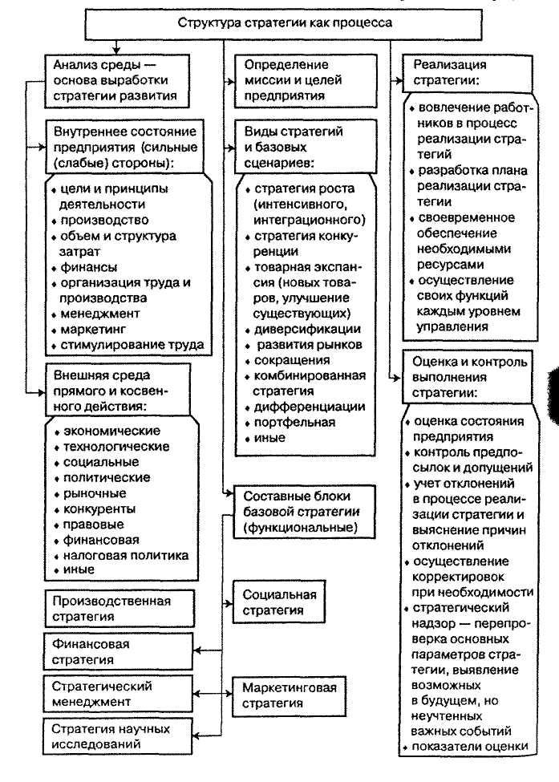

Рисунок 12.4 – Структура стратегии как процесса
- Экономические результаты внедрения стратегии и контроль
- Социально-экономическая оценка стратегии
- Планы, проекты, прогнозы
Миссия – краткое описание хозяйственной единицы, ее основных целей, предназначения, сферы деятельности, норм поведения и роли в решении социальных задач региона, общества.
Миссия может формулироваться в следующих направлениях:
- этика фирмы
- Основополагающие принципы деятельности
- Нормы поведения
- Культура организации
- Внешний образ фирмы
- Ценности организации
- Авторитет предприятия
При формулировании миссии предприятие выступает как система и понимается как:
- производитель товаров для потребителей
- социальная организация, в которой сотрудники могут проявить и развить свои способности
- конкурент другим товаропроизводителям
- социальная единица, учитывающая интересы всего общества
- часть рыночной многоукладной экономики
Примеры звучания миссии:
К миру через мировую торговлю
Что хорошо для станы, то хорошо для фирмы
Наши изделия делают мир более удобным для жизни
Потребители – источник жизненной силы для нашей организации
Осуществляя прогресс, служить всему миру
Мы предоставляем людям дешевый транспорт

Цель – это будущее желаемое состояние предприятия, мотив поведения и действий.
В системе бизнеса цель выполняет следующие функции:
- инициативы – сопоставления существующего и желаемого состояния фирмы;
- критерия принятия решений – оценки информации и выбора альтернатив, приоритетов в бизнесе;
- координации – обеспечение бесконфликтных отношений лица, принимающего решение (ЛПР);
- контроля – сопоставление оперативного состояния показателей хозяйственной деятельности с целевым их уровнем;
В отличие от миссии, цели выражают более конкретные направления деятельности предприятия. Основные отличия в формулировании целей и миссии фирмы представлены в таблице 12.3.

Таблица 12.3 – Отличительные особенности формулирования миссии и целей фирмы
Показатель | Миссия | Цель
1. Временной критерий | Устремлена в будущее, но не имеет временных определений и не зависит от текущего состояния | Всегда предполагает сроки достижения
2. Направленность информации | На внешнюю среду предприятия - на потребителей, общество, регион, их интересы, ценности, ожидания и приоритеты | Чаще имеет внутрифирменную ориентацию и направлены на улучшение использования ресурсов и резервов
3. Особенности формулировки | Выражается в общих терминах и освещает образ предприятия, его марку, стиль и т.п. | Чаще имеет конкретное выражение результатов деятельности
4. Измеримость | Преобладают качественные характеристики и относительный масштаб выражения | В основном количественно измерима и может быть однозначной и множественной

Цели должны быть четкими, ясными, однозначно понимаемыми и сформулированы в терминах, отражающих перспективное будущее состояние предприятия. Поэтому при разработке целей необходимо учитывать целую совокупность требований, предъявляемых к их содержанию и форме.
Процесс формирования целей проходит следующие этапы:
- поиск целей,
- анализ реализуемости,
- выбор,
- планирование мероприятий,
- осуществление на практике,
- пересмотр или уточнение.
Цели определяются одним лицом — собственником предприятия или группой лиц, включающей владельцев, менеджеров и работников с учетом совместимости их частных интересов.
При постановке нескольких целей в организации важное значение приобретает всесторонний учет горизонтальных и вертикальных связей и взаимодействия между ними.
Для упорядочения целей предприятия и его структурных подразделений специалисты рекомендуют моделировать их иерархию, т. е. использовать построение древовидного графа, основание которого образуют задачи нижнего уровня — рабочих мест.
Примерная классификация целей предприятия по различным признакам представлена в таблице 12.4.

Таблица 12.4 – Классификация целей предприятия
Признаки классификации | Группы целей
1. Предмет | экономические, организационные, производственные | социальные, технологические, научные
2. Размер | максимум ( не больше) | минимум (не меньше)
3. Горизонт планирования | долгосрочные, среднесрочные | краткосрочные (оперативные
4. Сфера действия | глобальные, региональные, высшие, промежуточные | национальные, локальные
5. Иерархический уровень управления | предприятие | структурное подразделение
6. Взаимные соотношения | комплементарные, индифферентные | конкурентные
7. Измеримость | количественные | качественные (неметрические)
8. Назначение | коммерческие | некоммерческие
9. Среда | внутренние | внешние
10. Субъект (персонификация) | индивидуальные (личные) | групповые (коллективные)

Основные требования к формулированию целей фирмы представлены на рисунке 12.5.
Можно выделить восемь ключевых пространств, в рамках которых предприятие определяет свои цели:
1) Положение на рынке. Рыночными целями могут быть завоевание лидерства в определенном сегменте рынка, увеличение доли рынка предприятия до определенного размера.
Цели предприятия
Должны быть:
Устанавливаются с учетом:
- реальными и достижимыми
- не противоречить законам
- понятны исполнителям
- измеримы
- адекватными внешним условиям
- сформулированы на основе анализа рынка
- объема работ
- сроков работ
- имеющихся возможностей
- желаемых результатов
- гибкости

Рисунок 12.5 – Требования к формированию целей фирмы
2) Инновации. Целевые установки в этой области связаны с определением новых способов ведения бизнеса: организацией производства новых товаров, освоением новых рынков, применением новых технологий или способов организации производства.
3) Производительность. Более эффективно то предприятие, которое затрачивает на производство определенного количества продукции меньше экономических ресурсов. Показатели производительности труда, ресурсосбережения важны для любого предприятия.
4) Ресурсы. Определяется потребность во всех видах ресурсов. Сравнивается наличный уровень с необходимым, и выдвигаются цели относительно расширения или сокращения ресурсной базы, обеспечения ее стабильности.
5) Прибыльность. Эти цели могут быть выражены количественно: постигнуть определенного уровня прибыли, рентабельности.
6) Управленческие аспекты. Краткосрочная прибыль предприятия, как правило, является результатом предпринимательского таланта и чутья, а также везения. Обеспечить получение прибыли в долгосрочной перспективе можно только за счет организации эффективного менеджмента, отсутствие которого, по мнению многих специалистов, сдерживает развитие российских предприятий.
7) Персонал. Цели в отношении персонала могут быть связаны с сохранением рабочих мест, обеспечением приемлемого уровня оплаты труда, улучшением условий и мотивации труда и т. д.
8) Социальная ответственность. В настоящее время большинство западных экономистов признает, что отдельные фирмы должны ориентироваться не только на увеличение прибыли, но и на развитие общепризнанных ценностей. Собственно с этим связаны введение понятия «заинтересованные лица» бизнеса, разработка мероприятий по формированию благоприятного имиджа фирмы, забота о ненанесении ущерба окружающей среде.
Цели предприятия должны обладать рядом характеристик, которые иногда называют критериями качества поставленных целей:
1) Цели должны быть конкретными и измеримыми. Выражая цели в четких измеримых формах, руководство создает базу для принятия решений и оценки (контроля) хода работ.
2) Конкретный горизонт планирования представляет другую характеристику эффективных целей. Следует не только определить, что предприятие хочет осуществить, но также когда должны быть достигнуты результаты.
Выделяют долгосрочные (горизонт планирования более 5 лет), среднесрочные (плановый период от 1 года до 5 лет), краткосрочные цели (обычно в пределах года). Долгосрочные цели имеют обычно весьма широкие рамки, но чем более узкий горизонт планирования, тем конкретнее должна быть выражена цель.
3) Цель должна быть достижимой. Установление целей, переоценивающих возможности предприятия, может привести к катастрофическим последствиям. Кроме того, установление недостижимых целей блокирует стремление работников к успеху и снижает мотивацию труда.
4) Цели должны быть гибкими и иметь пространство для их корректировки в связи с непредвиденными изменениями внешней среды и внутренних возможностей предприятия. Это обеспечивает реализуемость целей.
5) Множественные цели предприятия должны быть сопоставимыми и взаимно поддерживающими, т. е. действия и решения, направленные на достижение одной цели, не должны противоречить достижению другой. Не учет этого фактора ведет к возникновению конфликтов между подразделениями.

